Curriculum vitae

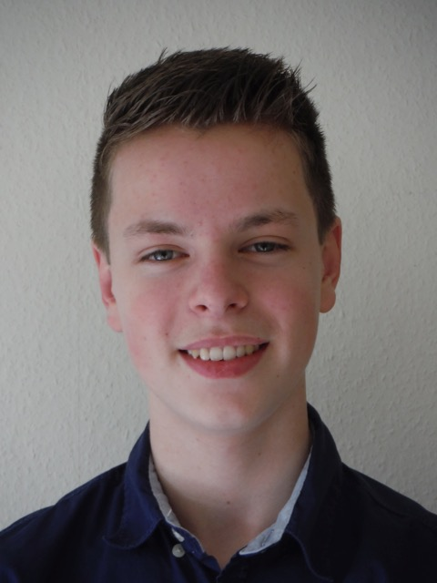

PERSOONLIJKE GEGEVENS

Naam: Reinier van der Velden

Adres: Groninger Tjalk 4

1991 MP Velserbroek

Telefoon: 023-5389231 / 0615163400

Email: reiniervandervelden@ziggo.nl

Geboren: 20-9-1999

nationaliteit: Nederlandse

OPLEIDINGEN EN KWALIFICATIES

2012-2014 Hartenlust mavo

2014-2016 Sterrencollege Haarlem: Bouw , Wonen en Interieur

2016-heden Mediacollege Amsterdam Mediadeveloper

WERKERVARING

2015 en 2016 2 maanden stage bij bouwbedrijf Abbevé klusbedrijf

2016 en 2017 Werk al 1.5 jaar bij de Deka markt Velserbroek

INTERESSES EN AANVULLENDE INFORMATIE

Sporten: honkballen, sportschool.

Hobby’s: Honkballen, website’s maken.